Nghệ thuật tạo hình thổi màu nước của các bé lớp A4

Nghệ thuật tạo hình không chỉ là, tô, vẽ, điêu khắc….Có rất nhiều cách để tạo hình, để tạo ra những sản phẩm tạo hình khác nhau mà không cần đến bút như ngón tay, que, cát…..
Nghệ thuật tạo hình không chỉ là, tô, vẽ, điêu khắc….Có rất nhiều cách để tạo hình, để tạo ra những sản phẩm tạo hình khác nhau mà không cần đến bút như ngón tay, que, cát… Tạo hình theo ý thích của trẻ cũng đem lại cho các bé rất nhiều ý tưởng và lý thú đấy các bạn ạ.
Hôm nay, lớp mẫu giáo nhỡ A4 đã được thể hiện các ý tưởng sáng tạo của mình, thể hiện những suy nghĩ của mình thông qua buổi tạo hình: thổi màu nước tạo hình theo ý thích. Chỉ cần có một số loại nguyên liệu như nước, ống hút, giấy là các bé đã có thể tự nghĩ cho mình những ý tưởng khác nhau, những cách thể hiện khác nhau. Khi thể hiện ý tưởng các bé tuy vẫn còn vụng về nhưng đối với các bé đó lại là cả một bầu trời sáng tạo.
Xin mời các bạn cùng đến với buổi tạo hình của các bé nhé.
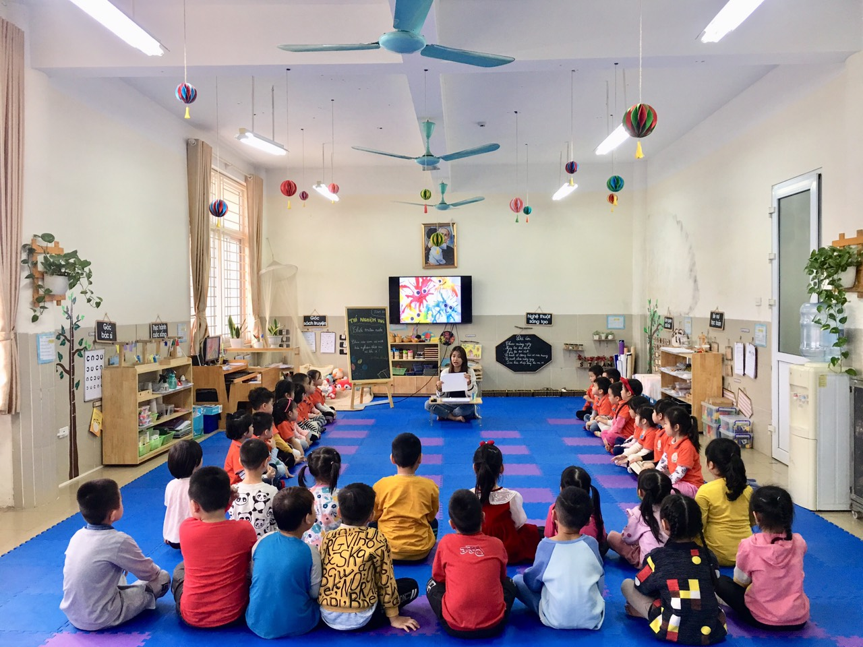
Các bé đoán xem cô có các nguyên liệu tạo hình là gì đây?

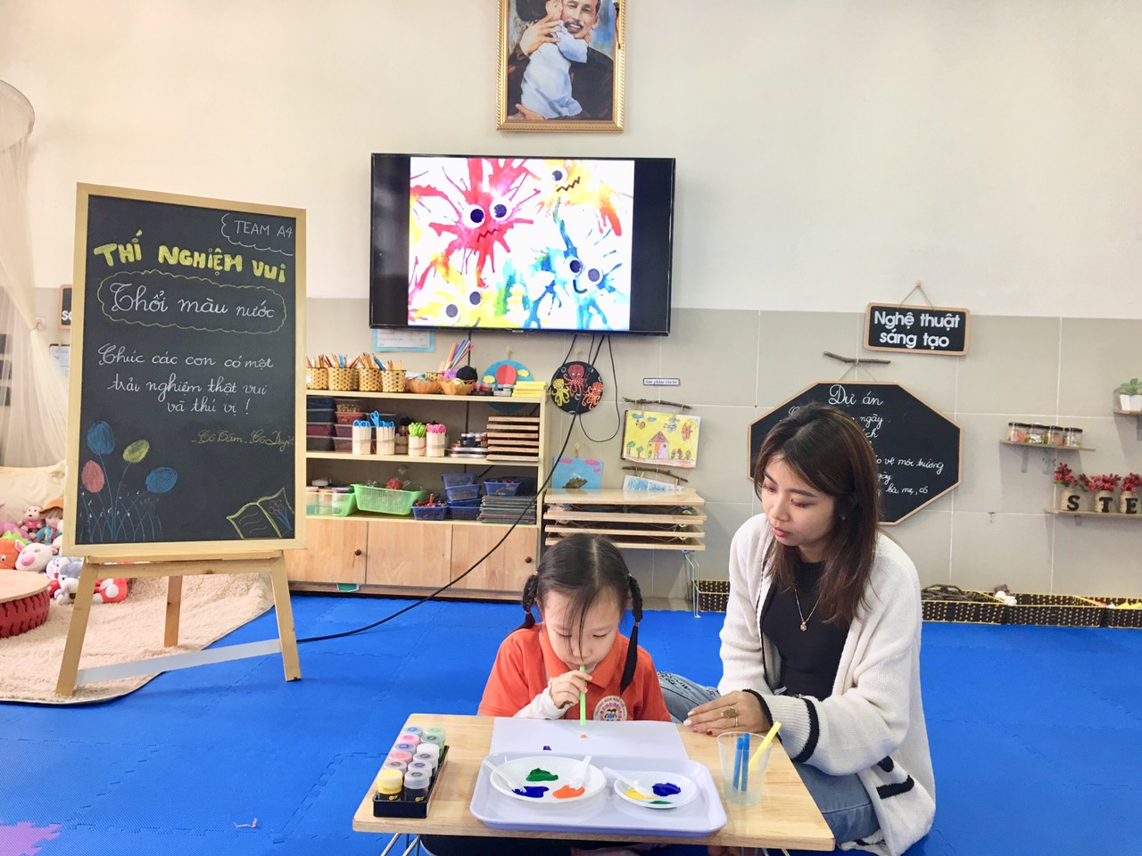
Chúng mình cùng nhìn cô và các bạn làm mẫu nhé
